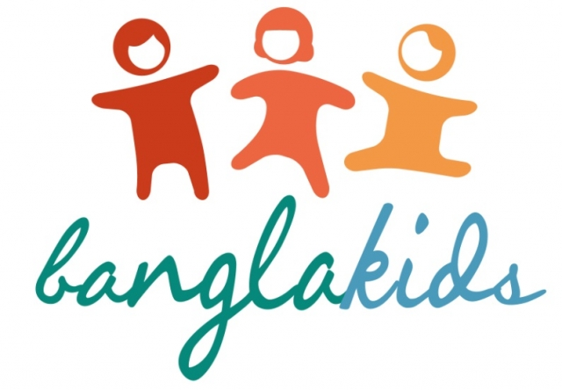

BanglaKids je dlouhodobý rozvojový projekt nevládní organizace ADRA v Bangladéši, který podporuje vzdělávání a zlepšení životních podmínek bangladéšských dětí a mladých lidí.
Studenti i učitelé naší školy sponzorují děti z Bangladéše již od roku 2003.
V současné době podporujeme dívku Snal Jhinuk, která navštěvuje internátní školu.
Díky naší podpoře může Jhinuk chodit do školy a tím se lépe uplatnit v dalším životě.
Kromě školného dostávají ve škole i školní pomůcky, uniformu, ubytování a jídlo.
Školní docházka v Bangladéši není povinná a mnoho lidí si nemůže z finančních důvodů vzdělání dovolit. Negramotných je v Bangladéši více jak polovina lidí. Také matka Jhinuk neumí číst ani psát.
Jhinuk pochází z chudé rodiny, která žije v domku z hlíny a vlnitého plechu na venkově. Její rodiče mají nízký příjem a nemohou ji podporovat při studiu. V budoucnosti by se chtěla stát lékařkou a pomáhat ostatním lidem.

